**Закладка «DES»**

Управление процессом шифрования и дешифрования осуществляется с использованием компонентов, расположенных на закладке «DES» (рисунок 9) на рабочем окне программы.

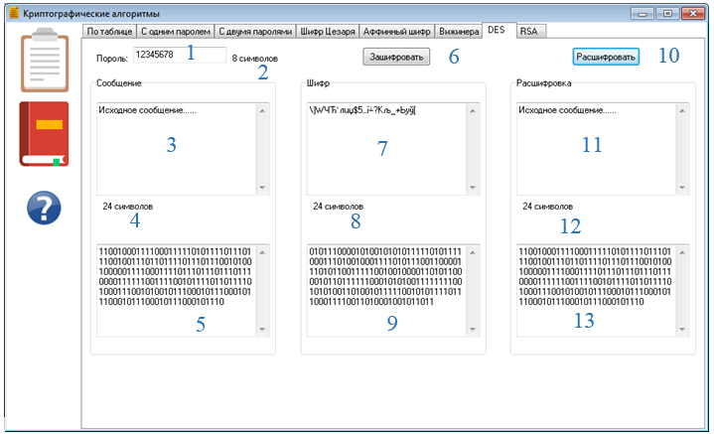**Рисунок 9 – Закладка «DES»**

**Ввод сообщения**

Для начала работы с данным шифром необходимо вести исходное сообщение в соответствующее поле (рисунок 9, 3) и ввести пароль (рисунок 9, 1). Пароль должен состоять из 8 символов, а количество символов в сообщении должно быть кратно 8. Количество введённых символов в пароле отображается индикатором (рисунок 9, 2). Количество введённых символов в сообщении отображается индикатором (рисунок 9, 4). Битовое представление исходного сообщения отображается в поле (рисунок 9, 5).

Если количество символов в пароле не будет равно 8 или количество символов, введённых в сообщении не будет кратно 8, то появится окно с ошибкой (рисунок 10).

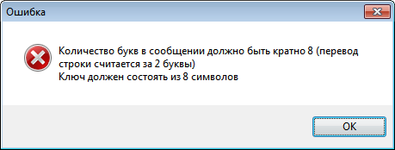

**Рисунок 10 – Окно «Ошибка»**

**Шифрование**

Чтобы зашифровать сообщение, нужно нажать на кнопку «Зашифровать» (рисунок 9, 6). Результат шифрования отобразится в поле «Шифр» (рисунок 9, 7). Количество символов в шифре отображается индикатором (рисунок 9, 8). Битовое представление текста шифра отображается в поле (рисунок 9, 9).

**Дешифрование**

Для дешифрования шифра следует нажать кнопку «Расшифровать» (рисунок 9, 10). Результат будет отображён в поле «Расшифровка» (рисунок 9, 11). Количество символов в тексте результата отображается индикатором (рисунок 9, 12). Битовое представление текста результата отображается в поле (рисунок 9, 13).